Matematik, Niveau F

**Opgave08: Pythagoras**

**Navn: ____________________________________________ Hold: ________**

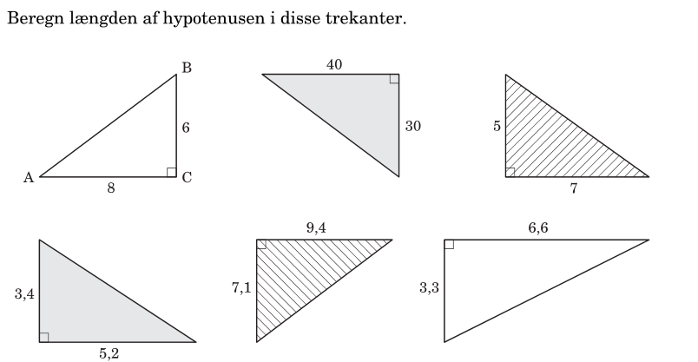

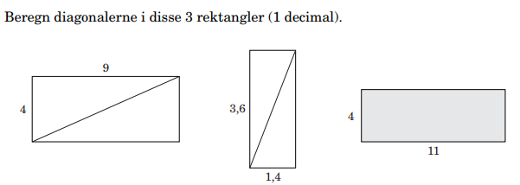

Matematik, Niveau F

**Opgave08: Pythagoras (side 2)**

**Navn: ____________________________________________ Hold: ________**



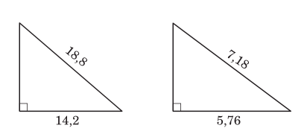

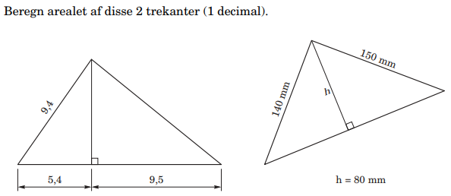

Matematik, Niveau F

**Opgave08: Pythagoras (side 3)**

**Navn: ____________________________________________ Hold: ________**

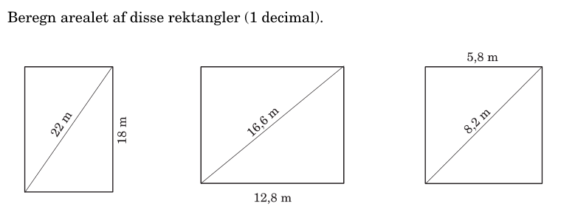

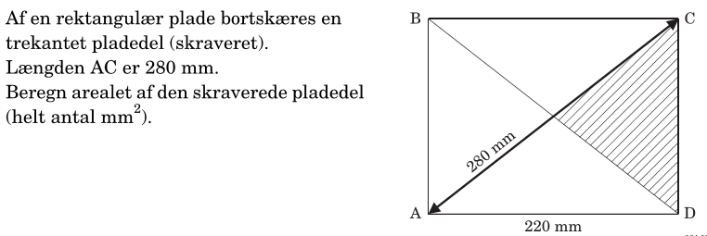

Matematik, Niveau F

**Opgave08: Pythagoras (side 4)**

**Navn: ____________________________________________ Hold: ________**

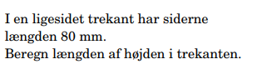



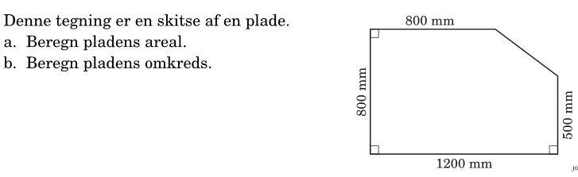

Matematik, Niveau F

**Opgave08: Pythagoras (side 5)**

**Navn: ____________________________________________ Hold: ________**

